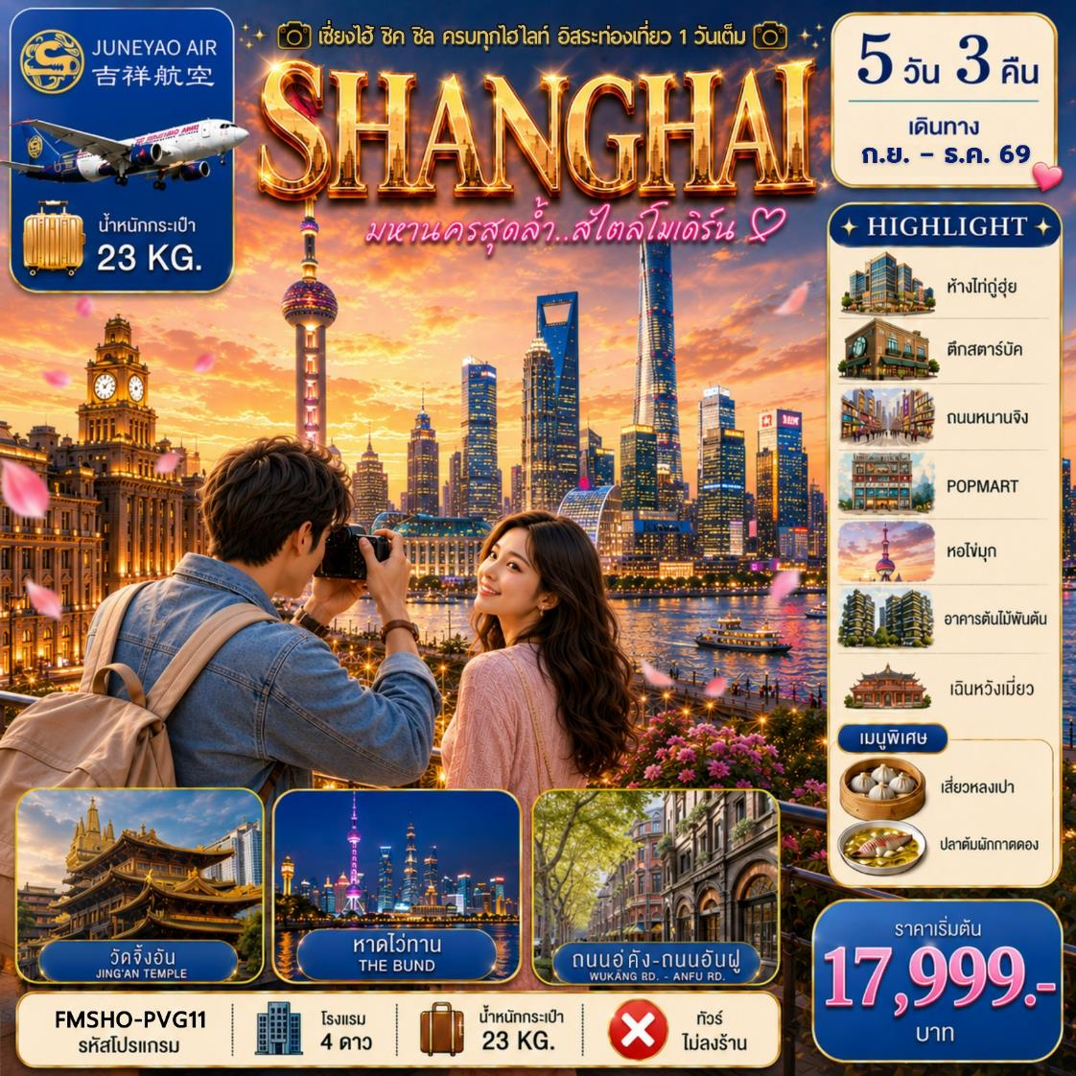

กำหนดการเดินทาง
***ราคาขายเป็นราคาโปรโมชั่นไม่มีราคาเด็ก*** /
INFANT เด็กอายุต่ำกว่า 2 ปี ราคา 6,000 บาท / ท่าน
ไม่รวมค่าทิปไกด์ท้องถิ่น+คนขับรถ 2,000 บาท / ท่าน ชำระที่สนามบิน ณ วันเดินทาง
(ชำระทุกท่าน ยกเว้น ทารกอายุไม่เกิน 2 ปี)
***กรณีไม่ใช้ตั๋ว จอยแลนด์ หักออก 6,000 บาท กรุณาติดต่อกับเจ้าหน้าที่ก่อนทำการจอง***
ถ้าหากมีผู้เดินทางต่ำกว่า 15 คน ทางบริษัทขอสงวนสิทธิ์ในการยกเลิกการเดินทางหรือมีการเปลี่ยนแปลงราคา โดยจะแจ้งให้ทราบล่วงหน้า 7 วันก่อนการเดินทาง
ช่วงการเดินทาง | ผู้ใหญ่พัก ห้องละ 2 ท่าน | พักเดี่ยว | ที่นั่ง
กันยายน 2569
02 - 06 ก.ย. 69  HO1352 BKK-PVG 01.30-07.00  HO1351 PVG-BKK 20.50-00.25+1 | 18,999 | 4,000 | 20
03 - 07 ก.ย. 69  HO1352 BKK-PVG 01.30-07.00  HO1351 PVG-BKK 20.50-00.25+1 | 18,999 | 4,000 | 20
05 - 09 ก.ย. 69  HO1352 BKK-PVG 01.30-07.00  HO1351 PVG-BKK 20.50-00.25+1 | 17,999 | 4,000 | 20
10 - 14 ก.ย. 69  HO1352 BKK-PVG 01.30-07.00  HO1351 PVG-BKK 20.50-00.25+1 | 18,999 | 4,000 | 20
12 - 16 ก.ย. 69  HO1352 BKK-PVG 01.30-07.00  HO1351 PVG-BKK 20.50-00.25+1 | 17,999 | 4,000 | 20
16 - 20 ก.ย. 69  HO1352 BKK-PVG 01.30-07.00  HO1351 PVG-BKK 20.50-00.25+1 | 18,999 | 4,000 | 20
17 - 21 ก.ย. 69  HO1352 BKK-PVG 01.30-07.00  HO1351 PVG-BKK 20.50-00.25+1 | 18,999 | 4,000 | 20
18 - 22 ก.ย. 69  HO1352 BKK-PVG 01.30-07.00  HO1351 PVG-BKK 20.50-00.25+1 | 18,999 | 4,000 | 20
19 - 23 ก.ย. 69  HO1352 BKK-PVG 01.30-07.00  HO1351 PVG-BKK 20.50-00.25+1 | 17,999 | 4,000 | 20
ตุลาคม 2569
23 - 27 ต.ค. 69  HO1352 BKK-PVG 01.30-07.00  HO1351 PVG-BKK 20.50-00.25+1 | 19,999 | 4,000 | 20
27-31 ต.ค. 69  HO1358 BKK-PVG 01.45-06.55  HO1357 PVG-BKK 20.55-00.45+1 | 19,999 | 4,000 | 20
31 ต.ค-04 พ.ย. 69  HO1358 BKK-PVG 01.45-06.55  HO1357 PVG-BKK 20.55-00.45+1 | 19,999 | 4,000 | 20
พฤศจิกายน 2569
03-07 พ.ย. 69  HO1358 BKK-PVG 01.45-06.55  HO1357 PVG-BKK 20.55-00.45+1 | 19,999 | 4,000 | 20
07-11 พ.ย. 69  HO1358 BKK-PVG 01.45-06.55  HO1357 PVG-BKK 20.55-00.45+1 | 19,999 | 4,000 | 20
12-16 พ.ย. 69  HO1358 BKK-PVG 01.45-06.55  HO1357 PVG-BKK 20.55-00.45+1 | 20,999 | 4,000 | 20
14-18 พ.ย. 69  HO1358 BKK-PVG 01.45-06.55  HO1357 PVG-BKK 20.55-00.45+1 | 19,999 | 4,000 | 20
19-23 พ.ย. 69  HO1358 BKK-PVG 01.45-06.55  HO1357 PVG-BKK 20.55-00.45+1 | 20,999 | 4,000 | 20
21-25 พ.ย. 69  HO1358 BKK-PVG 01.45-06.55  HO1357 PVG-BKK 20.55-00.45+1 | 19,999 | 4,000 | 20
24-28 พ.ย. 69  HO1358 BKK-PVG 01.45-06.55  HO1357 PVG-BKK 20.55-00.45+1 | 19,999 | 4,000 | 20
28 พ.ย.-02 ธ.ค. 69  HO1358 BKK-PVG 01.45-06.55  HO1357 PVG-BKK 20.55-00.45+1 | 19,999 | 4,000 | 20
ธันวาคม 2569
10-14 ธ.ค. 69  HO1358 BKK-PVG 01.45-06.55  HO1357 PVG-BKK 20.55-00.45+1 | 21,999 | 4,000 | 20
19-23 ธ.ค. 69  HO1358 BKK-PVG 01.45-06.55  HO1357 PVG-BKK 20.55-00.45+1 | 20,999 | 4,000 | 20

กรณีพัก 3 ท่าน/ห้อง ทางโรงแรมจะทำการเสริมเตียงให้เท่านั้น การเสริมเตียงจะขึ้นอยู่กับนโยบายของโรงแรมนั้นๆ
(บางโรงแรมใช้เตียง SGL ในการเสริมเตียง บางโรงแรมจะใช้ฟูกในการเสริมเตียง) กรณีที่ห้อง TRP เต็ม ทางบริษัทอาจจะต้องปรับไปนอนห้องพักสำหรับ 1 ท่าน 1 ห้องและสำหรับ 2 ท่าน 1 ห้อง
กรณีท่านที่ต้องการ ห้อง Double Room (เตียงใหญ่ 1 เตียง) ทางบริษัทจะทำการ Request ให้ก่อน หากไม่ได้ ทางบริษัทจะจัดเป็นห้อง TWIN (เตียงแฝด) ให้สำหรับ 2 ท่าน

วันแรก | สนามบินนานาชาติสุวรรณภูมิ (กรุงเทพฯ) | - | - | -
  วันที่ | รายการทัวร์ | มื้ออาหาร
  วันที่ | รายการทัวร์ | เช้า | กลางวัน | ค่ำ
วันที่สอง | สนามบินนานาชาติสุวรรณภูมิ (กรุงเทพฯ)  HO1352 (BKK– PVG 01.30 – 07.00) / HO1358 (BKK-PVG 01.45-06.55)– สนามบินนานาชาติเซี่ยงไฮ้ผู่ตง – ห้างไท่กู่ฮุ่ย - SHANGHAI STARBUCKS RESERVE ROASTERY – THE LOUIS – ถนนคนเดินหนานจิง - ร้าน POP MART – THE BUND (หาดไว่ทาน)  - HOLIDAY INN EXPRESS SHANGHAI หรือเทียบเท่า |  | เสี่ยวหลงเปา | -
วันที่สาม | FREE DAY ท่องเที่ยวอิสระ 1 วัน (ไม่รวมบริการหัวหน้าทัวร์ ไกด์ และรถรับส่ง)  **OPTION A: SHANGHAI DISNEY LAND (ซื้อบัตรสวนสนุก)  วันจันทร์ - วันพฤหัสบดี ราคา 5,000 บาท/ท่าน  วันศุกร์-เสาร์-อาทิตย์-วันหยุดพิเศษ-วันหยุดเทศกาลจีน  ปิดเทอมฤดูร้อนจีน ราคาเริ่มต้น 6,000 บาท/ท่าน(รวมบริการไกด์+รถรับส่ง) ขั้นต่ำ 5 ท่าน ต้องซื้อล่วงหน้า 3 วันก่อนเดินทาง ***  **OPTION B: ตึกเซี่ยงไฮ้เซ็นเตอร์ -อุโมงค์เลเซอร์ -บุฟเฟ่ชาบูปิ้งในโรงแรมราเนสเซอสวนยวี่หยวน-ล่องเรือชมวิวแม่น้ำหวงผู่ยามค่ำคืน ราคา 550 RMB/ท่าน (ขั้นต่ำ 10 ท่าน)  **OPTION C: เมืองโบราณจูเจียเจี่ยว (รวมล่องเรือ+อาหารกลางวัน+รถรับส่ง+บริการไกด์) ราคาเริ่มต้น 400 หยวน/ท่าน (ขั้นต่ำ 10 ท่าน) |  | - | -
วันที่สาม | - HOLIDAY INN EXPRESS SHANGHAI หรือเทียบเท่า |  | - | -
วันที่สี่ |  |  | ปลาต้มผักกาดดอง | -
วันที่สี่ | North bund greenland-ถนนอู่คัง-ถนนอันฝู-TIAN AN 1,000 TREES -หอไข่มุก (ด้านนอก)-SKY WALK "ลู่เจียจุ่ย"-ย่านเทียนจื่อฝ่าง  - HOLIDAY INN EXPRESS SHANGHAI หรือเทียบเท่า |  | ปลาต้มผักกาดดอง | -
วันที่ห้า | เฉินหวังเมี่ยว – วัดจิ้งอัน (รวมค่าเข้า)- ฟอเรนเทีย วิลเลจ เอาท์เล็ท (FLORENTIA VILLAGE) – สนามบินนานาชาติเซี่ยงไฮ้ – สนามบินนานาชาติสุวรรณภูมิ HO1351 (PVG-BKK 20.50-00.50+1/ HO1357 ( PVG-BKK 20.55-00.45+1) |  |  | -
วันแรก สนามบินนานาชาติสุวรรณภูมิ (กรุงเทพฯ)

22.00 น. สมาชิกทุกท่านพร้อมกัน ณ ท่าอากาศยานสุวรรณภูมิ ชั้น 4 อาคารผู้โดยสารขาออก เคาน์เตอร์
สายการบิน JUNEYAO AIRLINE (HO) โดยเจ้าหน้าที่คอยจัดเตรียมเอกสารการเดินทางสำหรับทุกท่าน และนำท่านโหลดสัมภาระ

(เวลาท้องถิ่นเร็วกว่าประเทศไทย 1 ชั่วโมง
กรุณาปรับนาฬิกาของท่านเป็นเวลาท้องถิ่นเพื่อสะดวกในการนัดหมาย)
*** หมายเหตุ : เคาน์เตอร์เช็คอินปิดบริการก่อนเวลาเครื่องออก 60 นาที และไม่มีประกาศเตือนผู้โดยสารขึ้นเครื่อง ดังนั้นผู้โดยสารจำเป็นต้องพร้อม ณ ประตูขึ้นเครื่องก่อนเวลาเครื่องออกอย่างน้อย 45 นาที ***
ตั๋วเครื่องบินเป็นตั๋วกรุ๊ปสำหรับคณะทัวร์ ระบบของสายการบินจะทำการแรนดอมที่นั่ง ซึ่งไม่สามารถล็อกหรือเลือกระบุที่นั่งได้
น้ำหนักกระเป๋า 23 กก./ท่าน ขึ้นเครื่องไม่เกิน 7กก./ท่าน หากต้องการซื้อน้ำหนักกระเป๋าเพิ่มเติม มีค่าใช้จ่ายเพิ่มเติม และต้องแจ้งล่วงหน้าก่อนเดินทาง 7 วันทำการ
วันที่สอง สนามบินนานาชาติสุวรรณภูมิ (กรุงเทพฯ) – สนามบินนานาชาติเซี่ยงไฮ้ผู่ตง –
ห้างไท่กู่ฮุ่ย - SHANGHAI STARBUCKS RESERVE ROASTERY – THE LOUIS – ถนนคนเดินหนานจิง - ร้าน POP MART – THE BUND (หาดไว่ทาน)

01.30 น. นำท่านออกเดินทางสู่ ท่าอากาศยานนานาชาติผู่ตง เมืองเซี่ยงไฮ้ ประเทศจีน โดยสายการบิน JUNEYAO AIRLINE (HO) เที่ยวบินที่ HO1352/ HO1358
07.00 น. ถึง ท่าอากาศยานนานาชาติผู่ตง เมืองเซี่ยงไฮ้ ประเทศจีน ผ่านพิธีการตรวจคนเข้าเมืองและศุลกากร เรียบร้อยแล้วนำท่านรับสัมภาระ ท่านเดินทางไปยัง เมืองเซี่ยงไฮ้ ศูนย์กลางความทันสมัยของประเทศจีน โดดเด่นด้วยเส้นขอบฟ้าที่สวยงามริมแม่น้ำหวงผู่ ย่านการค้าคึกคัก สถาปัตยกรรมที่ผสมผสานความคลาสสิกและความร่วมสมัย จนได้รับการขนานนามว่าเป็นหนึ่งในเมืองที่มีชีวิตชีวาที่สุดแห่งเอเชีย

เช้า รับประทานอาหารเช้า ณ ห้องอาหารของโรงแรม
หลังรับประทานอาหารเช้านำท่านเดินทางสู่ ห้าง HKRI Taikoo Hui เป็นศูนย์การค้าไลฟ์สไตล์ระดับพรีเมียมใจกลางเซี่ยงไฮ้ที่รวบรวมแบรนด์แฟชั่นชั้นนำ ร้านอาหารชื่อดัง และพื้นที่พักผ่อนสุดทันสมัยไว้ในที่เดียว โดดเด่นด้วยการออกแบบที่หรูหราและบรรยากาศคึกคัก เหมาะสำหรับทั้งการช้อปปิ้ง รับประทานอาหาร และสัมผัสวิถีชีวิตคนเมืองของเซี่ยงไฮ้
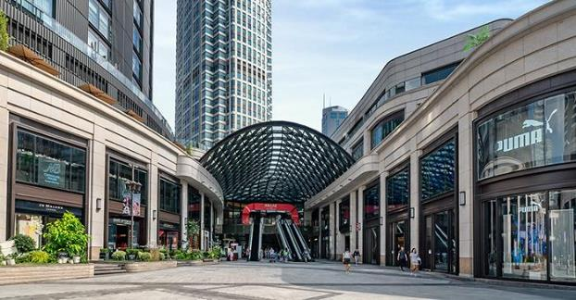

กลางวัน รับประทานอาหารกลางวัน ณ ภัตตาคาร เมนูพิเศษ เสี่ยวหลงเปา
จากนั้นนำท่านเดินทางสู่ ร้านกาแฟสตาร์บัคส์ STARBUCKS RESERVE ROASTERY สาขา Shanghai มีขนาดพื้นที่กว่า30,000 ตารางฟุต เป็นร้านกาแฟบนโรงคั่วที่ใหญ่ที่สุดในโซนเอเชีย ซึ่งเคยเป็นร้านกาแฟสตาร์บัคส์ สาขาที่มี ขนาดใหญ่ที่สุดในโลก ก่อนที่จะถูกทำลายสถิตินี้ในสาขาชิคาโก เมื่อปลายปี 2019 ซึ่งสาขานี้มีความพิเศษมากมายให้แก่คอกาแฟที่มาใช้บริการทั่วโลก เช่น โรงคั่วกาแฟ โรงผลิตกาแฟ ครัวเบเกอรี่แบบเปิด บาร์กาแฟรวมถึงของที่ระลึกจากสตาร์บัคส์ทำให้คนรักกาแฟหรือคอสตาร์บัคส์ต้องมาเยือนที่นี่สักครั้ง
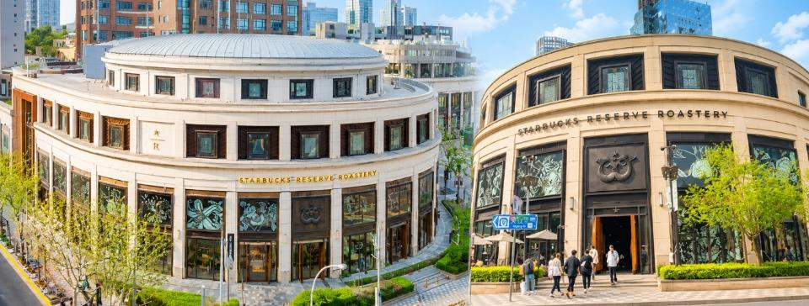
นำท่านชม THE LOUIS (ตึกเรือหลุยส์วิคตอง) แลนด์มาร์คใหม่ในเซี่ยงไฮ้ ที่ทำขึ้นเป็นรูปเรือสำราญ แหล่งรวมทั้งร้านค้า นิทรรศการ เวิร์กช็อป คาเฟ่และร้านอาหารของแบรนด์ในที่เดียว ในร้านขายของขวัญและสินค้าแฟชั่นครบทุกหมวดหมู่บนชั้นสองและปิดท้าย Le Café Louis Vuitton ซึ่งเป็นร้านอาหารแห่งแรกของแบรนด์ในเซี่ยงไฮ้ ที่ตั้งอยู่ชั้น 3 ของตึก อิสระให้ท่านได้ถ่ายรูปตามอัธยาศัย
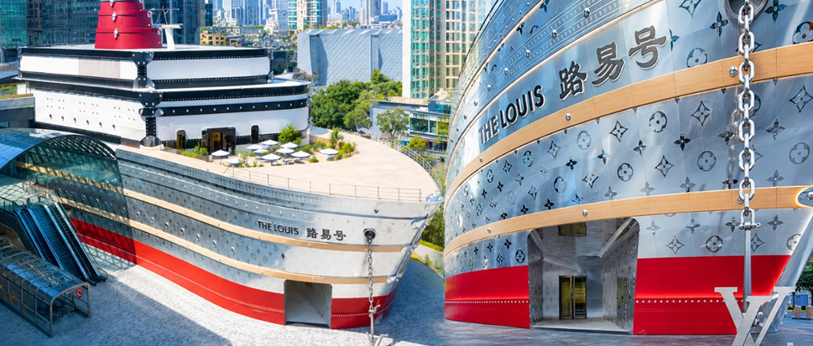
ถนนคนเดินหนานจิง สัมผัสความมีชีวิตชีวาของย่านการค้าที่มีชื่อเสียงที่สุดในเซี่ยงไฮ้ และมีประวัติศาสตร์ยาวนานกว่า 100 ปี พร้อมร้านค้าริมถนนทั้งแบบหรูหราและดั้งเดิม ปัจจุบันย่านนี้ผสมผสานระหว่างศูนย์การค้าบนอาคารสูงและอาคารสไตล์โคโลเนียลปะปนไปกับร้านค้าริมถนน ค้นหาสินค้าแบรนด์หรู ร้านอาหารฟาสต์ฟู้ดนานาชาติ และ POP MART STORE (ป๊อป มาร์ท สโตร์) แฟลกชิปสโตร์สาขาที่ใหญ่ที่สุดใน เซี่ยงไฮ้ หนึ่งในสวรรค์ของคนรักอาร์ตทอย
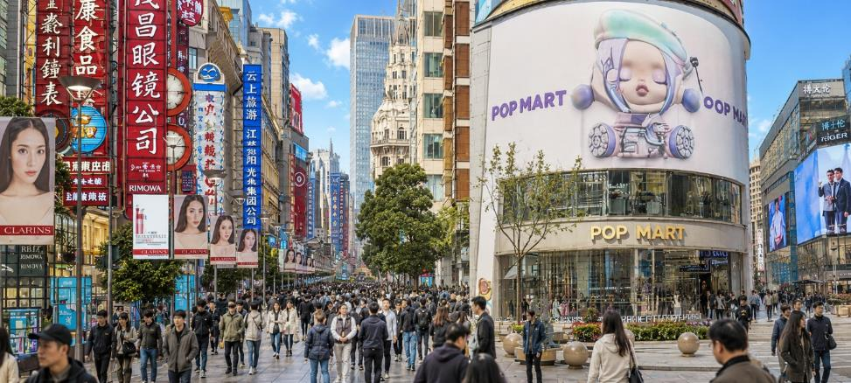
จากนั้นนำท่านเดินทางสู่ หาดไว่ทาน (THE BUND) มหานครเซี่ยงไฮ้นั้นแบ่งออกเป็นเขตเมืองเก่าและเขตเมืองใหม่ เมืองเก่านั้นเรียกว่าฝั่งผู่ซี (Puxi) และฝั่งเมืองใหม่เรียกว่าฝั่งผู่ตง (Pudong) มีแม่น้ำหวงผู่ขั้นกลาง และบรรยากาศของสองฝั่งแม่น้ำก็แตกต่างกันอย่างชัดเจน หาดไว่ทาน หรือเมืองเก่า เป็นที่ตั้งของตึกที่ทำการบริษัทใหญ่ๆ ธนาคารชั้นนำ และสถานกงศุลประเทศต่างๆ ลักษณะของอาคารเป็นสไตล์ยุโรปโบราณ และยังคงอนุรักษ์ไว้เป็นอย่างดี เป็นที่ตั้งของโรงแรมและภัตตาคารหรูๆ ใครมาเยือนเซี่ยงไฮ้ ต้องแวะชมความงามแบบคลาสสิกของ “เดอะ บันด์” จึงเรียกได้ว่ามาถึงเซี่ยงไฮ้ และที่หาดไว่ทานนี้เรายังสามารถมองเห็น หอไข่มุก ซึ่งเป็นสัญลักษณ์ของเมืองเซี่ยงไฮ้ได้อีกด้วย เป็นอีกหนึ่งจุดถ่ายรูปหอไข่มุก ที่แมสสุดๆ ต้องแวะมาที่ เดอะบันด์ ตั้งอยู่ฝั่งตะวันตกของแม่น้ำหวงผู่ ตรงข้ามหอไข่มุก สามารถถ่ายรูปวิวหอไข่มุกคู่กับตึกสูงรอบๆ ได้ชัดสุดๆ เป็นมุมฮิตที่ทุกคนต้องมา
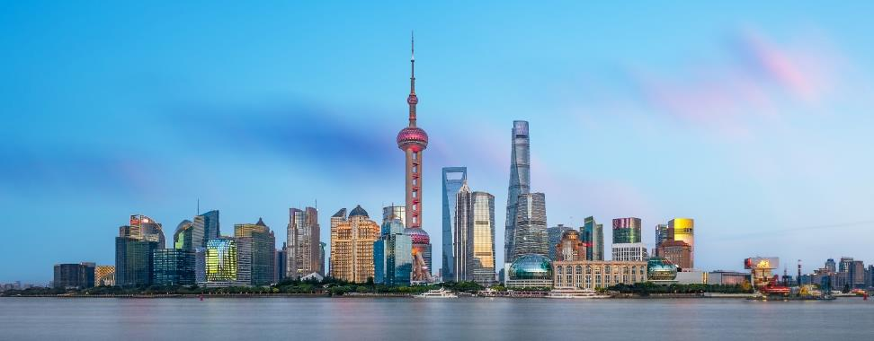

ค่ำ อิสระรับประทานอาหารค่ำ ตามอัธยาศัย
ที่พัก HOLIDAY INN EXPRESS SHANGHAI หรือเทียบเท่า ระดับ 4 ดาว

กรณีท่านต้องการห้อง DOUBLE ROOM เนื่องจากโรงแรมที่จีน มีห้อง DBL ไม่มาก ทางบริษัททำการ Request ให้ก่อน หากไม่ได้ ทางบริษัทจะปรับเป็นห้อง TWN (เตียงแฝด) สำหรับ 2 ท่าน

กรณีท่านต้องการห้อง TRIPLE ROOM พัก 3 ท่าน เนื่องจากโรงแรมที่จีน มีห้อง TRP ไม่มาก กรณีมีห้อง
ทางโรงแรมจะทำการเสริมเตียงให้เท่านั้น กรณีห้อง TRP เต็มหรือไม่มี ทางบริษัทจะปรับเป็นห้องพัก 1 ท่าน
1 ห้อง และสำหรับ 2 ท่าน 1 ห้องแทน

เช้า รับประทานอาหารเช้า ณ ห้องอาหารของโรงแรม
วันที่สาม FREE DAY ท่องเที่ยวอิสระ 1 วัน หรือ เลือกซื้อ OPTION TOUR

ท่องเที่ยวอิสระ FREE DAY 1 วันเต็ม ในเมืองเซี่ยงไฮ้

(ไม่รวมบริการหัวหน้าทัวร์ ไกด์ รถรับส่ง และมื้ออาหาร)
>> วันที่อิสระ อาจจะมีสลับวัน แต่โปรแกรมทุกอย่างยังเหมือนเดิมจะแจ้งล่วงหน้า 5-7 วันก่อนเดินทาง <<
>>>>หมายเหตุ วันอิสระ รบกวนสอบถามคอนเฟิร์มก่อนทำการจองทุกครั้ง<<<<

กรณีลูกค้ามีการจองบริการอื่นๆ ก่อนได้รับการคอนเฟิร์ม หากมีค่าใช้จ่ายเกิดขึ้น
ทางบริษัทขอสงวนสิทธิ์ไม่รับผิดชอบทุกกรณี

หรือเลือกซื้อ OPTION TOUR!!
กรุณายืนยันการซื้อแพ็คเกจ ไม่น้อยกว่า 3 วันก่อนออกเดินทาง หากน้อยกว่าเวลาที่กำหนด
ตัวแทนต่างประเทศไม่สามารถจองตั๋วแบบกรุ๊ปให้ได้
OPTION TOUR A : สวนสนุก SHANGHAI DISNEYLAND
(ขั้นต่ำ 5 ท่านขึ้นไป)

ท่องสู่ SHANGHAI DISNEYLAND สวนสนุกดิสนีย์แลนด์ เซี่ยงไฮ้

ให้ท่านได้เพลิดเพลินกับเครื่อง เล่นในสวนสนุกเต็มวัน (รวมค่าบัตรเข้าสวนสนุก)
ท่านละ 5,000 บาท สำหรับวันธรรมดา จันทร์-พฤหัส
ท่านละ 6,000 บาท สำหรับวันศุกร์ วันหยุดเสาร์-อาทิตย์ และวันหยุดพิเศษในประเทศจีน
- เวลาในการรับส่ง 08:00 – 20:00 น. (อยู่ถึงแสดงจุดพลุ)
- ตั๋วดิสนีย์แลนด์ เนื่องจากเป็นบริการแบบรวมรถรับส่ง ทางบริษัทขอสงวนสิทธิ์ในการ ออกเป็นตั๋วแบบ Group Tour - ข้อดีคือจะเป็นการแยกแถวเฉพาะกรุ๊ปทัวร์ ซึ่งจะใช้เวลาน้อยกว่าแถวปกติ
(ต้อง Check in พร้อมกัน ไม่สามารถซื้อบัตร Early เสริมได้แต่ สามารถซื้อแบบ Access ใน Application ด้วยตนเอง)

SHANGHAI DISNEYLAND สวนสนุกดิสนีย์แลนด์ เซี่ยงไฮ้ ให้ท่านได้เพลิดเพลินกับเครื่องเล่นในสวนสนุกเต็มวัน (รวมบริการรดรับส่ง+ไกด์+รวมค่าบัตรเข้าสวนสนุก)
เซี่ยงไฮ้ดิสนีย์แลนด์ที่ทุกคนทั้งเด็กและผู้ใหญ่สามารถสัมผัสประสบการณ์ความคิดสร้างสรรค์ การผจญภัย และความตื่นเต้น! เที่ยวชม ปราสาทดิสนีย์ที่ใหญ่ที่สุดในโลก และเตรียมพร้อมสำรวจดินแดนมหัศจรรย์ทั้ง 8 ที่มีเสน่ห์และน่าจดจำ ได้แก่ Mickey Avenue, Adventure Isle, Tomorrowland, Gardens of Imagination, Fantasyland, Treasure Cove, Disney ·Pixar Toy Story และ Zootopia

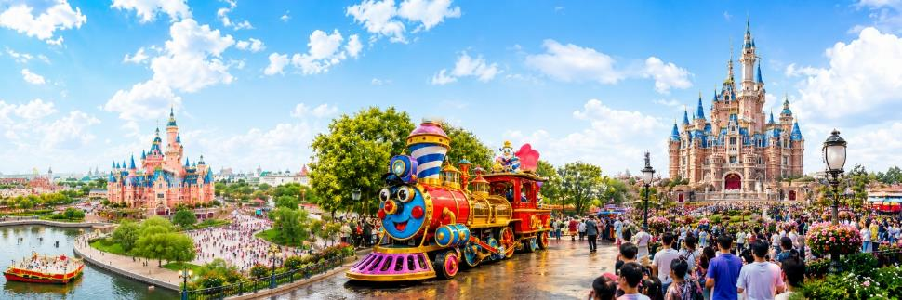
MICKEY AVENUE โซนนี้จะเป็นโซนขายของที่ระลึกกับร้านอาหารและก็จะมีส่วนของที่ฉายหนังการ์ตูนสั้นของมิกกี้เม้าส์ เหมาะกับการถ่ายรูปและนั่งพักผ่อนภายในสวนสนุก
ADVENTURE ISLE Soaring Over the Horizon ขึ้นเครื่องบินเที่ยวบินที่น่าตื่นเต้นซึ่งคุณจะได้พบเห็นสิ่งมหัศจรรย์ของโลกในรูปแบบที่ไม่เคยมีมาก่อน!
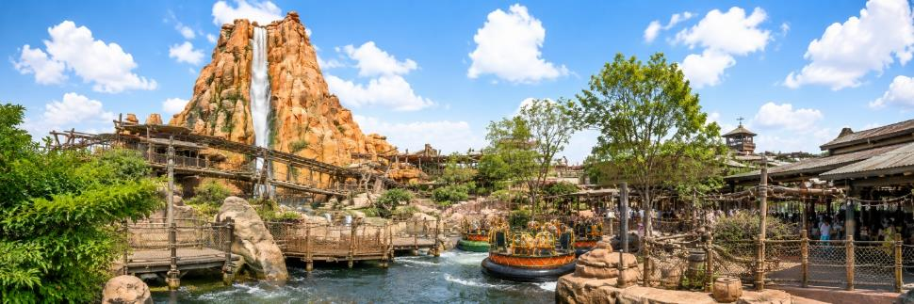
TRON Lightcycle Power Run Tron รถไฟเหาะรูปทรงจักรยานยนต์ไฮเทค เป็นหนึ่งสุดยอดรถไฟเหาะตีลังกาสำหรับเซี่ยงไฮ้ ดิสนีย์แลนด์ บิดคันเร่งกับมอเตอร์ไซค์เมทัลขณะบิด เลี้ยว และขับขี่เพื่อชีวิตของคุณในโลกไซเบอร์ไฟของ TRON!
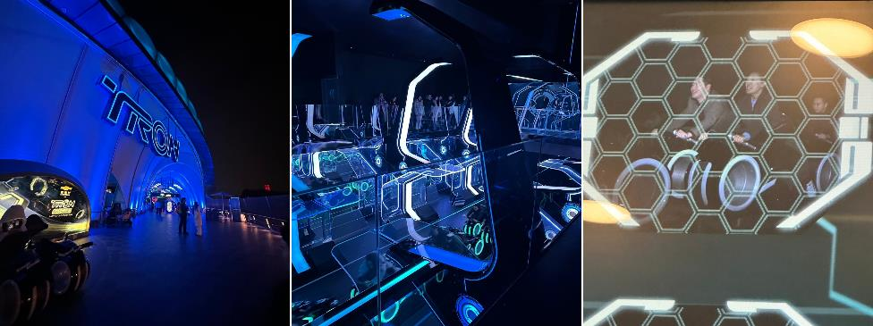

GARDENS OF IMAGINATION มีจุดเด่นเรื่องวัฒนธรรมของจีน ส่งเสริมเอกลักษณ์ของสวนพฤกษาในสวนสนุกแห่งนี้ได้อย่างเต็มที่ สวนที่ตั้งอยู่ไม่ไกลจากปราสาทเทพนิยาย ‘Wandering Moon Teahouse’ เป็นโรงน้ำชาที่พักผ่อนหย่อนใจที่งดงามอย่างลงตัว อีกทั้งยังมีสวนที่เลือกตัวละครสัตว์ของดิสนีย์ ดัดแปลงเป็นเหล่า 12 นักกษัตริย์ ตามแบบปฏิทินจีน มี 2 เครื่องเล่นเบาๆเด็กๆเล่นได้ ผู้ใหญ่เล่นดี คือ Fantasia Carousel(ม้าหมุน) กับ Dumbo The Fluing Elephant
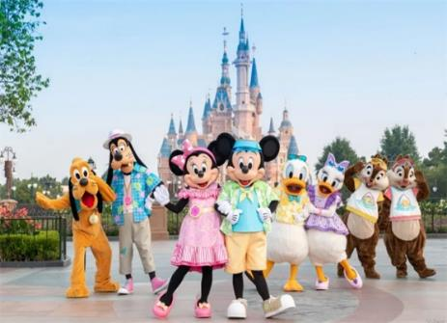
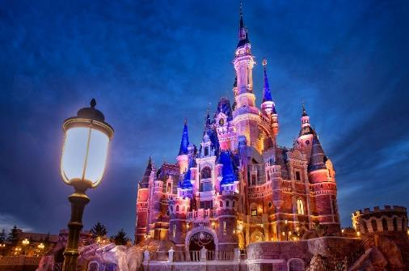

TREASURE COVE เป็นธีมโจรสลัด เนรมิตฉากจากภาพยนตร์ชื่อดัง The Pirates of the Caribbean กลายเป็นเครื่องเล่นและการแสดงโชว์สุดตระการตา ที่หาชมได้แค่เพียงที่ เซี่ยงไฮ้ เท่านั้น จำลองฉากต่างๆ ริมทะเล เครื่องเล่นไฮไลท์คือ Pirates of the Caribbean – Battle for the Sunken Treasure เป็นเครื่องเล่นแนว 4D จะพาเรานั่งเรือผจญภัยไปกับต่อสู้ของเรือ Black Pearl กับFlying Dutchmanให้ท่านขึ้นไปบนเรือแคนูของคุณเพื่อออกไปพายเรือเล่นอันน่าตื่นเต้นรอบๆ Treasure Cove และ Adventure Isle
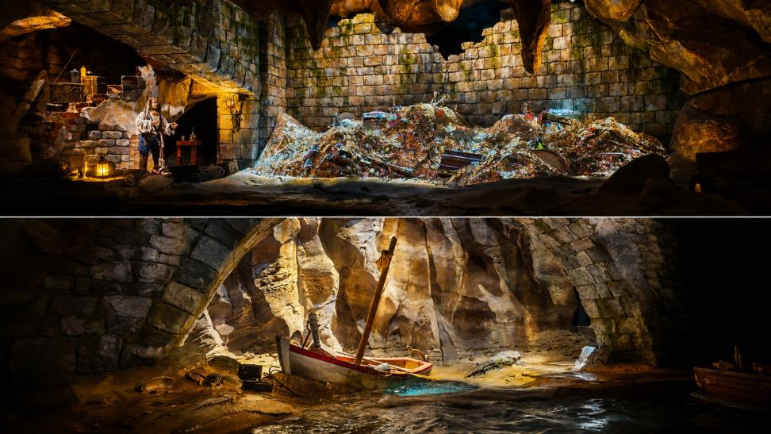
DISNEY · PIXAR TOY STORY ร่วมผจญภัยไปกับไดโนเสาร์ Rex และ Trixie ที่จะพาคุณไปสัมผัสกับความตื่นเต้นเร้าใจในขณะที่คุณล่องไปกับในการผจญภัยสุดตื่นเต้นใน Disney·Pixar Toy Story Land
ZOOTOPIA เชิญคุณออกตามล่าตำรวจสุดอันตรายในเรือลาดตระเวนของเจ้าหน้าที่ตำรวจจูดี้ฮอปส์ และนิค ไวลด์! ท่านจะได้ล่องไปบนน้ำแข็งของ Tundratown ออกล่าผู้หลบหนีผ่านถนนใน Sahara Square และลัดเลาะไปตามเขตป่าฝนเพื่อไล่ล่าเบลล์เวเธอร์และแก๊งของเธอเพื่อตามหากาเซลเป็นการไล่ล่าที่น่าตื่นเต้นซึ่งเกิดขึ้นได้เฉพาะใน Zootopia เท่านั้น!
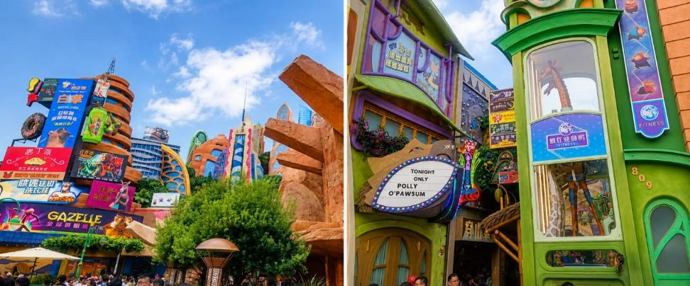

หมายเหตุ : กรณีที่รายการเที่ยวดิสนีย์แลนด์ตรงวันหยุดของประเทศจีน หรือ วันเทศกาลพิเศษต่างๆ ในช่วงเวลาเดียวกันระหว่างเดินทาง ทางบริษัทฯ ขอสงวนสิทธิ์ในการเปลี่ยนแปลงรายการเที่ยวดิสนีย์แลนด์ในวันธรรมดาอื่นๆ แทน เพื่อผลประโยชน์ของลูกค้าเป็นสำคัญ เนื่องจากวันที่มีผู้เข้าชมจำนวนมาก คิวเครื่องเล่นจะยาวเป็นพิเศษ
OPTION B : ตึกเซี่ยงไฮ้เซ็นเตอร์-อุโมงค์เลเซอร์-บุฟเฟ่ต์ชาบูในโรงแรมราเนสเซอ-ล่องเรือแม่น้ำหวังผู่กลางคืน
(ขั้นต่ำ 10 ท่านขึ้นไป)
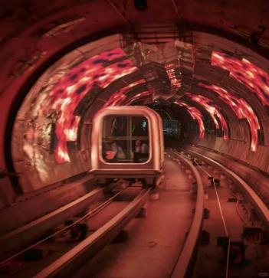
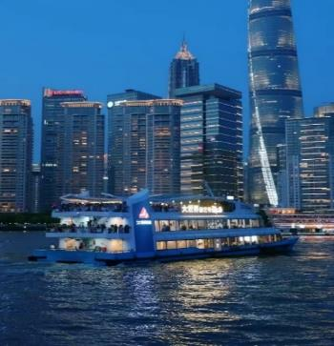
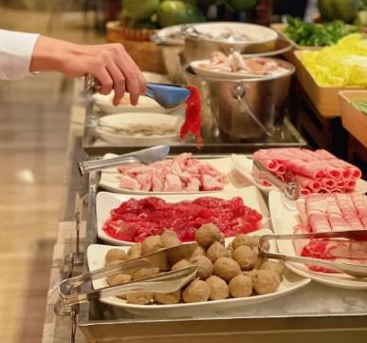
สัมผัสความทันสมัยและเสน่ห์ของมหานครเซี่ยงไฮ้ เริ่มจากขึ้นชมวิวบน ตึกเซี่ยงไฮ้เซ็นเตอร์ ตึกที่สูงที่สุดในจีน ก่อนนั่ง อุโมงค์เลเซอร์ ลอดใต้แม่น้ำหวงผู่ พร้อมตื่นตาตื่นใจกับแสง สี และเอฟเฟกต์สุดล้ำ อิ่มอร่อยกับ บุฟเฟ่ต์ชาบูในโรงแรม Renaissance ปิดท้ายด้วย ล่องเรือแม่น้ำหวงผู่ยามค่ำคืน ชมความสวยงามของเส้นขอบฟ้าเซี่ยงไฮ้และแสงไฟจากแลนด์มาร์กทั้งสองฝั่งแม่น้ำ บรรยากาศโรแมนติกและน่าประทับใจจนยากจะลืม
**อิสระรับประทานอาหารกลางวัน และอาหารค่ำตามอัธยาศัย**

ที่พัก HOLIDAY INN EXPRESS SHANGHAI หรือเทียบเท่า ระดับ 4 ดาว
กรณีท่านต้องการห้อง DOUBLE ROOM เนื่องจากโรงแรมที่จีน มีห้อง DBL ไม่มาก ทางบริษัททำการ Request ให้ก่อน หากไม่ได้ ทางบริษัทจะปรับเป็นห้อง TWN (เตียงแฝด) สำหรับ 2 ท่าน

กรณีท่านต้องการห้อง TRIPLE ROOM พัก 3 ท่าน เนื่องจากโรงแรมที่จีน มีห้อง TRP ไม่มาก กรณีมีห้อง
ทางโรงแรมจะทำการเสริมเตียงให้เท่านั้น กรณีห้อง TRP เต็มหรือไม่มี ทางบริษัทจะปรับเป็นห้องพัก 1 ท่าน
1 ห้อง และสำหรับ 2 ท่าน 1 ห้องแทน

OPTION TOUR C: เมืองโบราณจูเจียเจี่ยว (ล่องเรือ+อาหารกลางวัน+รถรับส่ง+บริการไกด์) (ขั้นต่ำ 10 ท่านขึ้นไป)
เมืองโบราณจูเจียเจี่ยว (ZHUJIAJIAO) ฉายา เวนิซตะวันออกแห่งเซี่ยงไฮ้ กับเมืองโบราณที่มีความเก่าแก่กว่า 1,700 ปี เป็นเมืองเล็กๆ ตั้งอยู่ริมน้ำ ที่ยังคงเอกลักษณ์ และความเป็นชุมชนไว้เป็นอย่างดี เมืองโบราณเต็มไปด้วยเสน่ห์บ้านเรือนเก่าแก่ตั้งเรียงรายริมคลองที่เชื่อมต่อกันไปทั่วทั้งเมืองไม่ว่าจะเป็นสะพานหินอันเก่าแก่หรืออาคารบ้านเรือนต่างๆ เต็มไปด้วยตรอกซอกซอย ที่เป็นแหล่งของฝากมีให้เลือกหลากหลาย ทั้งยังมีร้านอาหารจีน ให้เลือกสรรกันได้ตามใจชอบ
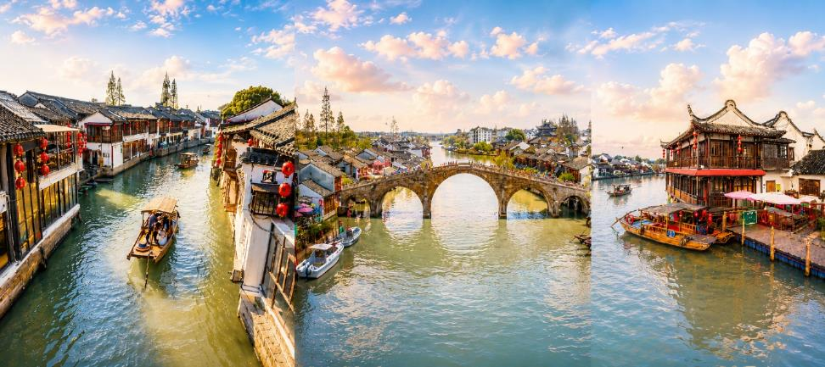

วันที่สี่ The North Bund Green Land -ถนนอู่คัง-ถนนอันฝู-TIAN AN 1,000 TREES -หอไข่มุก (ด้านนอก)-SKY WALK "ลู่เจียจุ่ย"-ย่านเทียนจื่อฝ่าง

เช้า รับประทานอาหารเช้า ณ ห้องอาหารของโรงแรม
หลังรับประทานอาหารเช้านำท่านสู่ The North Bund Green Land เป็นสวนสาธารณะริมแม่น้ำหวงผู่ทางฝั่งเหนือของเดอะบันด์ จุดเด่นคือสามารถชมเส้นขอบฟ้าของเซี่ยงไฮ้ได้แบบพาโนรามา ทั้งตึกระฟ้าฝั่งผู่ตงและอาคารประวัติศาสตร์ของเดอะบันด์ในมุมที่กว้างและคนน้อยกว่า เหมาะสำหรับเดินเล่น ถ่ายรูป และชมแสงสีของเมืองยามเย็น บรรยากาศผ่อนคลายกว่าจุดท่องเที่ยวหลัก แต่ยังมองเห็นวิวมหานครเซี่ยงไฮ้ได้สวยไม่แพ้กันเลย

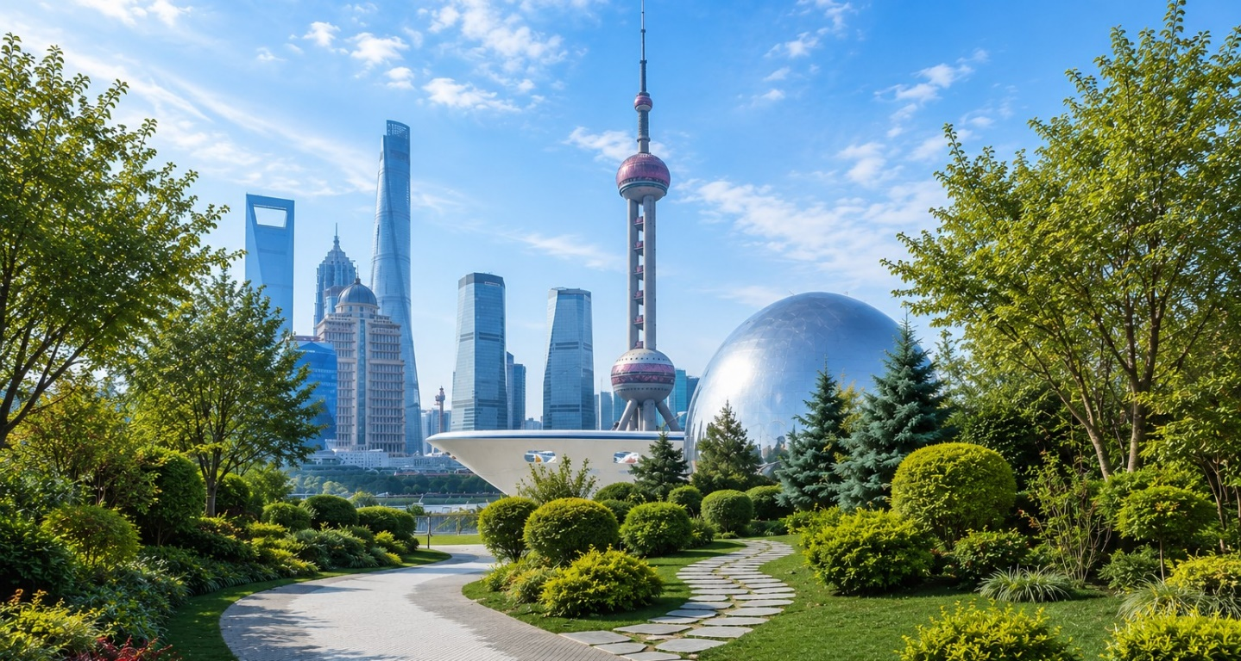

นำท่านไป WUKANG MANSION อาคารเก่าที่ได้รับการอนุรักษไว้ สร้างเสร็จในปี ค.ศ.1924 เป็นตึกโบราณสุดฮอตในย่านนี้ตั้งอยู่อย่างโดดเด่นตรงห้าแยกพอดีเป็นอีกหนึ่งจุดยอดฮิตที่เหล่านักท่องเที่ยวมารอคิวถ่ายรูป อิสระให้ท่านได้ถ่ายรูปตามอัธยาศัย และ ANFU RORD ถนนสุดชิคใจกลางย่านฝรั่งเศสเก่า (French Concession) ของเซี่ยงไฮ้ เต็มไปด้วยคาเฟ่เก๋ ร้านแฟชั่นดีไซน์ และมุมถ่ายรูปสวย ๆ เหมาะสำหรับเดินเล่นชิลล์ ๆ สัมผัสบรรยากาศเมืองเซี่ยงไฮ้สไตล์โมเดิร์นผสมกลิ่นอายยุโรป
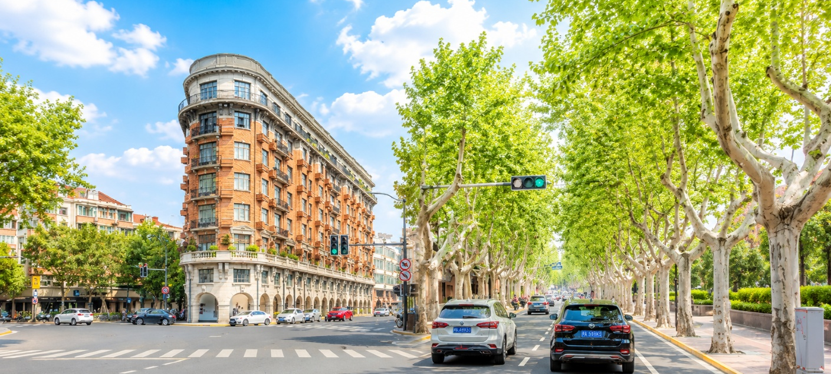
นำท่านชม อาคาร TIAN AN 1,000 TREES เทียนอัน อาคารต้นไม้พันต้น ตั้งอยู่ริมแม่น้ำซูโจว
ในเขตเมืองเซี่ยงไฮ้ ผลงานการออกแบบของ Thomas Heatherwick ที่มีไอเดียอยากเปลี่ยนภาพตึกสูงในเมือง เซี่ยงไฮ้ ให้มองดูคล้ายภูเขาที่ปกคลุมไปด้วยป่าสีเขียวริมน้ำ เป็นการสร้าง Green Space ในเมืองอีกรูปแบบนึง ที่ดูสวยแปลกตาจนกลายเป็นอีกหนึ่งจุดเช็คอินที่ต้องมาเยือน
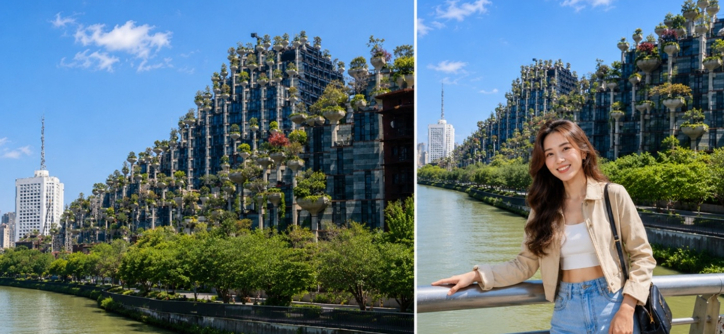

กลางวัน รับประทานอาหารกลางวัน ณ ภัตตาคาร เมนูพิเศษ ปลาต้มผักกาด
หลังรับประทานอาหารกลางวัน นำท่านถ่ายรูปคู่กับ หอไข่มุก ตั้งอยู่ในย่านลู่เจียจุ่ย เขตเมืองใหม่ผู่ตงของนครเซี่ยงไฮ้ ประเทศจีน ทางตะวันออกของแม่น้ำหวงผู่ ซึ่งเต็มไปด้วยตึกระฟ้า หอไข่มุกตะวันออกเป็นหอส่งสัญญาณวิทยุโทรทัศน์สูง 468 เมตร ลักษณะเป็นไข่มุก 11 ลูก และ เสา 3 เสา ด้านบนเป็นรูปไข่มุก 3 เม็ด 3 ขนาดเรียงกันในแนวตั้ง เป็นที่ทำการของสถานีโทรทัศน์ 9 แห่ง และสถานีวิทยุ 10 แห่ง ภายในหอทรงกลมเป็นภัตตาคาร โรงแรมหรูขนาด 25 ห้อง และร้านค้ามากมาย จากนั้น ให้ท่านได้เพลิดเพลินกับการเก็บภาพ บริเวณ LUJIAZUI SKY WALK และนำท่านไปเดินทางสู่ เทียนจื่อฝาง ย่านศิลปะและวัฒนธรรมสุดชิคของเซี่ยงไฮ้ เต็มไปด้วยตรอกซอกซอยสไตล์สือคู่เหมิน (Shikumen) ร้านกาแฟ แกลเลอรี ร้านงานฝีมือ และร้านขายของที่ระลึก เหมาะสำหรับเดินเล่น ช้อปปิ้ง และถ่ายรูปในบรรยากาศเมืองเก่า
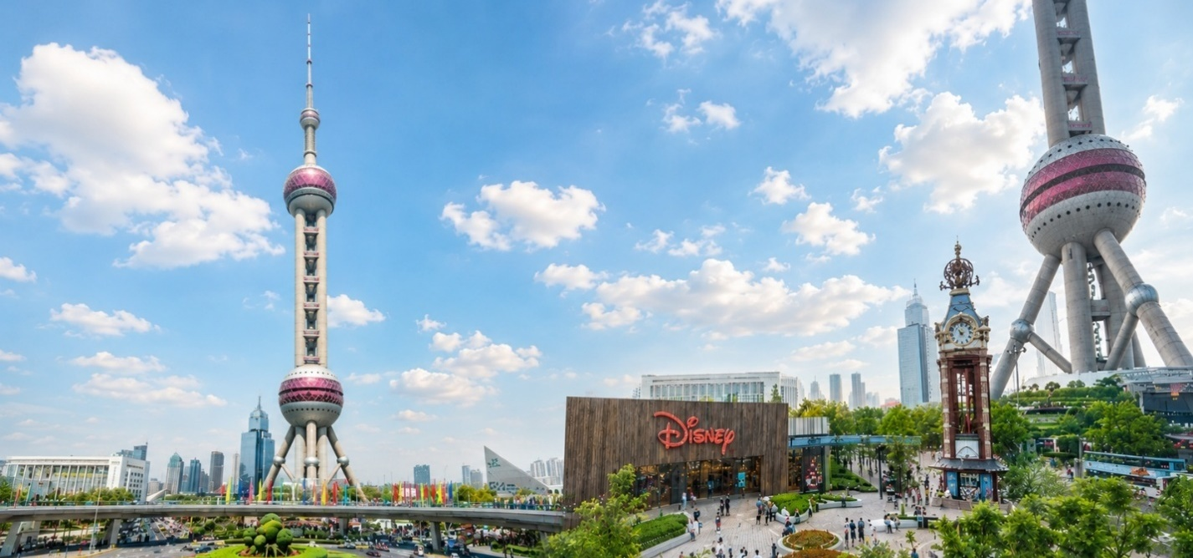

ค่ำ อิสระอาหารค่ำ ตามอัธยาศัย
ที่พัก HOLIDAY INN EXPRESS SHANGHAI หรือเทียบเท่า ระดับ 4 ดาว
กรณีท่านต้องการห้อง DOUBLE ROOM เนื่องจากโรงแรมที่จีน มีห้อง DBL ไม่มาก ทางบริษัททำการ Request ให้ก่อน หากไม่ได้ ทางบริษัทจะปรับเป็นห้อง TWN (เตียงแฝด) สำหรับ 2 ท่าน

กรณีท่านต้องการห้อง TRIPLE ROOM พัก 3 ท่าน เนื่องจากโรงแรมที่จีน มีห้อง TRP ไม่มาก กรณีมีห้อง
ทางโรงแรมจะทำการเสริมเตียงให้เท่านั้น กรณีห้อง TRP เต็มหรือไม่มี ทางบริษัทจะปรับเป็นห้องพัก 1 ท่าน
1 ห้อง และสำหรับ 2 ท่าน 1 ห้องแทน
วันที่ห้า เฉินหวังเมี่ยว – วัดจิ้งอัน (รวมค่าเข้า)- ฟอเรนเทีย วิลเลจ เอาท์เล็ท (FLORENTIA VILLAGE) – สนามบินนานาชาติเซี่ยงไฮ้ผู่ตง - สนามบินนานาชาติสุวรรณภูมิ
เช้า รับประทานอาหารเช้า ณ ห้องอาหารของโรงแรม
หลังรับประทานอาหารเช้า นำท่านเดินทางสู่ เฉินหวังเมี่ยว ย่านเมืองเก่าอันมีเสน่ห์ของเซี่ยงไฮ้ที่รายล้อมด้วยสถาปัตยกรรมจีนโบราณแบบราชวงศ์หมิงและชิง เต็มไปด้วยร้านค้า ร้านอาหาร และของฝากท้องถิ่นมากมาย เหมาะสำหรับเดินสัมผัสบรรยากาศวัฒนธรรมจีนดั้งเดิม พร้อมลิ้มลองอาหารขึ้นชื่อท่ามกลางความคึกคักที่เป็นเอกลักษณ์ของเมืองเซี่ยงไฮ้
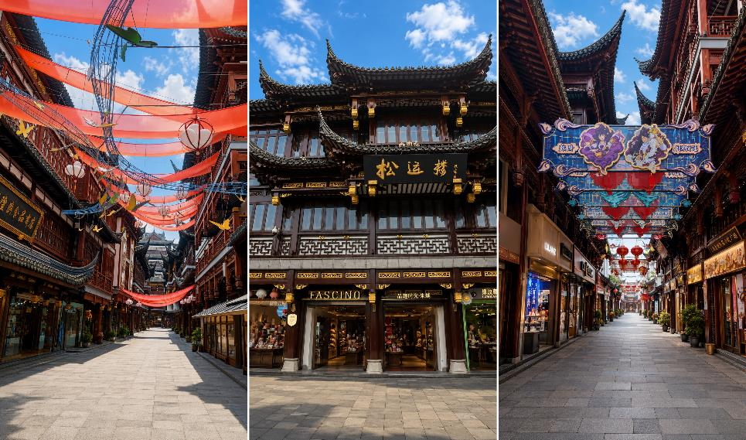
จากนั้นนำท่านเดินทางไปสักการะ ขอพร ที่ วัดจิ้งอัน เป็นวัดพุทธเก่าแก่ที่มีประวัติศาสตร์ยาวนานกว่า 1,700 ปี และถือเป็นหนึ่งในวัดที่มีชื่อเสียงที่สุดของนครเซี่ยงไฮ้ ตั้งตระหง่านอยู่ใจกลางย่านธุรกิจและแหล่งช้อปปิ้งสำคัญ แม้จะรายล้อมไปด้วยอาคารสูงและความทันสมัย แต่ยังคงรักษาบรรยากาศแห่งความสงบและศิลปะสถาปัตยกรรมแบบจีนโบราณไว้อย่างงดงาม โดดเด่นด้วยพระอุโบสถสีทองอร่าม หลังคาแบบราชวงศ์ถัง และประติมากรรมพุทธศิลป์อันทรงคุณค่า ภายในประดิษฐานพระพุทธรูปและพระโพธิสัตว์ศักดิ์สิทธิ์ที่ผู้คนต่างเดินทางมากราบไหว้เพื่อขอพรด้านสุขภาพ ความเจริญรุ่งเรือง ความสำเร็จ และความเป็นสิริมงคล นอกจากจะเป็นศูนย์รวมศรัทธาทางพระพุทธศาสนาแล้ว วัดจิ้งอันยังเป็นแลนด์มาร์กสำคัญที่สะท้อนการผสมผสานระหว่างวัฒนธรรมดั้งเดิมกับความเจริญของมหานครเซี่ยงไฮ้ได้อย่างลงตัว จึงเป็นอีกหนึ่งสถานที่ที่นักท่องเที่ยวไม่ควรพลาดเมื่อมาเยือนเมืองแห่งนี้
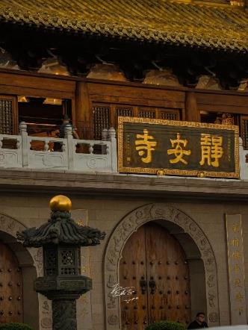
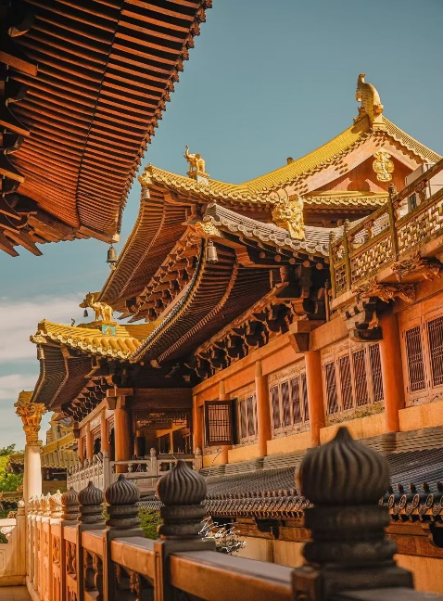
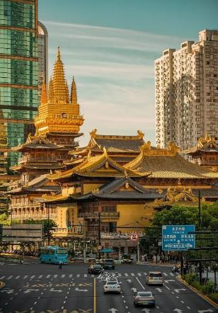
กลางวัน รับประทานอาหารกลางวัน ณ ภัตตาคารอาหารจีนพื้นเมือง

หลังรับประทานอาหารกลางวัน นำท่านเดินทางสู่ ฟอเรนเทีย วิลเลจ เอาท์เล็ท (FLORENTIA VILLAGE) ศูนย์รวมร้านค้าเอาท์เล็ท อยู่ภายใต้กลุ่ม RDM ของอิตาลี แรงบันดาลใจในการออกแบบมาจากสถาปัตยกรรมคลาสสิกของอิตาลี ผ่านทางสนามหญ้า ระเบียง น้ำพุ อาคารที่มีความสำคัญทางประวัติศาสตร์ และอื่น ๆ ของอิตาลี ที่แสดงถึงโรมันเก่าและฟลอเรนซ์ในยุคศิลปะที่ฟื้นฟู ให้ท่านได้เลือกซื้อ สินค้าคุณภาพจากร้านค้าแบรนด์ดังมากมาย เช่น BALENCIAGA, CELINE, GUCCI, LOEWE, MARC JACOBS, MLB เป็นต้น

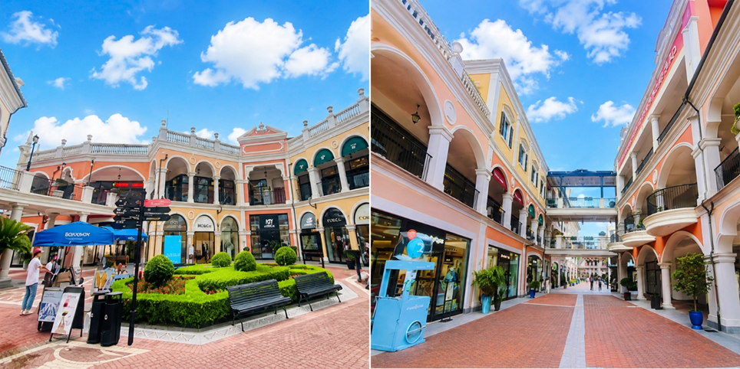
ค่ำ อิสระอาหารค่ำ ตามอัธยาศัย
สมควรแก่เวลา นำทุกท่านเดินทางสู่ สนามบินนานาชาติเซี่ยงไฮ้ผู่ตง
20.50 น. นำท่านออกเดินทางจาก สนามบินนานาชาติเซี่ยงไฮ้ผู่ตง เมืองเซี่ยงไฮ้ ประเทศจีน สู่ สนามบินนานาชาติสุวรรณภูมิ ประเทศไทย โดย สายการบิน JUNEYAO AIRLINE เที่ยวบินที่ HO1351/HO1357
00.25 น. เดินทางถึง สนามบินนานาชาติสุวรรณภูมิ ประเทศไทย โดยสวัสดิภาพพร้อมความประทับใจ

**************************************************

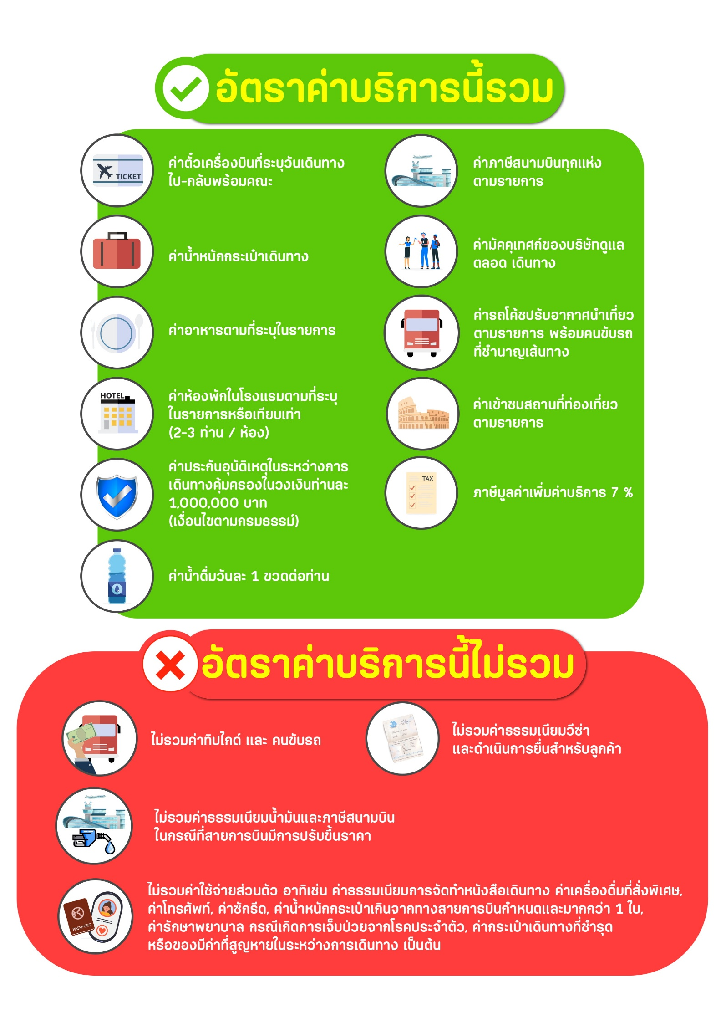

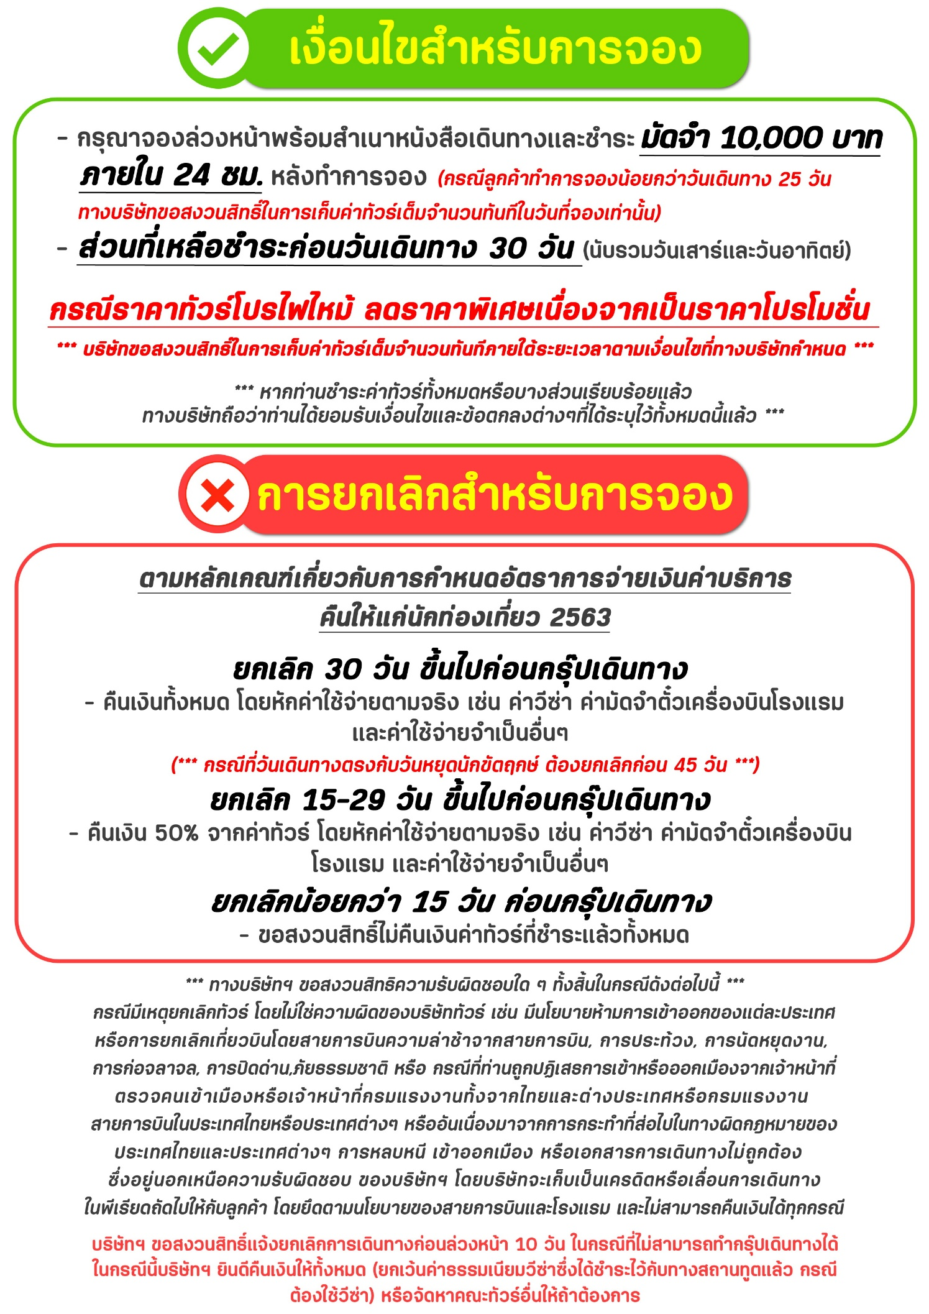
สำคัญ!! กรุณาศึกษาข้อมูลก่อนทำการจอง

ห้องพักและโรงแรม
ประเภทห้องพัก : ห้องเดี่ยว (Single) | ห้องคู่ (Twin/Double) | ห้องพักแบบ 3 ท่าน / 3 เตียง (Triple )
- ห้องพักแบบ 2 ท่าน / ห้อง (ห้องคู่ 2 เตียง (Twin) / ห้องคู่ 1 เตียง (Double))
กรณีท่านที่ต้องการ ห้อง Double (เตียงใหญ่ 1 เตียง) ทางบริษัทจะทำการ Request ให้ก่อน หากไม่ได้
ทางบริษัทจะจัดเป็นห้อง TWIN (เตียงแฝด) ให้สำหรับ 2 ท่าน
- ห้องพักแบบ 3 ท่าน (ห้อง 3 เตียง Triple)
*กรณีห้องพัก 3 ท่าน เนื่องจากโรงแรมบางแห่งอาจจะไม่มีห้องพักประเภท 3 เตียงเดี่ยว อาจมีเป็น 1 เตียงใหญ่กับ 1 เตียงพับเสริม / 1 เตียงใหญ่ กับ 1 โซฟาเบด / ไม่มีห้องพักหรือห้องพัก 3 ท่านเต็ม และจะต้องแยกเป็น 1 ห้องคู่และ 1 ห้องเดี่ยวแทน (โดยไม่คิดค่าใช้จ่ายเพิ่มเติม)*
- ห้องพักเดี่ยว (Single) กรณีต้องการพักประเภทห้องเดี่ยว ลูกค้าต้องชำระค่าพักเดี่ยวเพิ่มตามเงื่อนไขของทางทัวร์
(*การวางแปลนห้องพักของแต่ละโรงแรมมีความแตกต่างกันไป จึงอาจทำให้ห้องพักที่เป็นคนละ เภทอาจจะไม่อยู่ติดกัน หรือในบริเวณอาคารเดียวกัน หรือชั้นเดียวกัน โดยจะขึ้นอยู่กับแบบแปลนของห้องพักและบริการของแต่ละโรงแรม*)
- โรงแรมแต่ละแห่งอาจมีระบบปรับอากาศที่แตกต่างกันไป ทั้งนี้อาจเป็นเครื่องปรับอากาศแบบรวมที่ถูกตั้งค่าอุณภูมิจากส่วนกลางของทางโรงแรม ซึ่งจะไม่สามารถปรับอุณหภูมิจากภายในห้องได้ กรณีช่วงฤดูหนาวหรือช่วงเปลี่ยนผ่านฤดูกาล เพื่อปรับอุณภูมิ ให้เหมาะสมกับแต่ละสภาพอากาศ โรงแรมอาจจะปรับอากาศให้เหมาะสมกับสภาพอากาศช่วงนั้นๆ
- โรงแรมที่พักแต่ละแห่งอาจการตกแต่งและขนาดที่แตกต่างกันไปบางแห่งห้องพักจะมีขนาดเล็กใหญ่ต่างกัน หรือบางแห่งอาจมีหรือไม่มีอ่างอาบน้ำ ขึ้นอยู่กับการออกแบบของโรงแรมนั้นๆ
- กรณีห้องพักในเมืองที่ระบุไว้ในโปรแกรม มีเทศกาลวันหยุด หรืองานแฟร์ต่างๆ หรือมีการจัดงานประชุมนานาชาติ เป็นผลทำให้ห้องพักในเมืองนั้นเต็ม หรือไม่เพียงพอ ทางบริษัทฯขอสงวนสิทธิในการปรับเปลี่ยนหรือย้ายเมืองอื่นแทน

โปรแกรมทัวร์ที่มี วันท่องเที่ยวอิสระ
สำหรับโปรแกรมทัวร์ที่มีวันท่องเที่ยวอิสระ และ ท่านประสงค์จะซื้อบัตรสวนสนุก / ดิสนี่แลนด์ / ยูนิเวอร์ซแอล หรือ Option Tour ต่างๆ กรุณาสอบถามทางบริษัทเพื่อยืนยันวันอิสระก่อนออกบัตรทุกครั้ง ไม่เช่นนั้นบริษัทขอสงวนสิทธิ์ในการรับผิดชอบทุกกรณีหากมีการเปลี่ยนแปลงใดๆ (วันอิสระ จะคอนเฟริมให้ท่านก่อนเดินทาง 5-7 วัน)

โปรแกรมทัวร์ ที่รวมเข้าสวนสนุก
- กรณีปรแกรมทัวร์เข้าตั๋วดิสนีย์แลนด์ ตั๋วส่วนสนุกจะเป็นตั๋วแบบกรุ๊ปซึ่งลูกค้าจะต้องเข้าสวนสนุกเวลาเดียวกันหรือพร้อมกันทั้งกรุ๊ป กรณีที่ลูกค้าต้องการซื้อตั๋ว Early Entrance หรือ Early Pass กรุณาแจ้งความประสงค์ให้ทางบริษัททราบ ตั้งแต่วันที่ทำการจองทัวร์ ทั้งนี้หากไม่มีการแจ้งล่วงหน้าและเกิดปัญหาใดๆ ขึ้นภายหลัง ทางบริษัทขอสงวนสิทธิ์ไม่รับผิดชอบต่อค่าใช้จ่ายหรือความเสียหายใดๆ ที่อาจเกิดขึ้น
(วันเข้าสวนสนุกจะคอนเฟิร์มให้ท่านทราบก่อนเดินทาง 5-7 วัน)
- หากท่านประสงค์ไม่เข้าส่วนสนุก ทางบริษัทจะทำหารคืนค่าใช้จ่ายให้แก่ท่าน (ราคากรุณาสอบถามเจ้าหน้าที่)
หมายเหตุ : กรณีที่ตรงวันเสาร์หรืออาทิตย์ เนื่องจากจะมีนักท่องเที่ยวค่อนข้างมาก และในส่วนของวันธรรมดาการเล่นเครื่องเล่นในสวนสนุกแต่ละโซนนั้นก็ขึ้นอยู่กับการจัดเวลาของลูกค้าเองเป็นสำคัญ อาจทำให้ไม่สามารถเล่นเครื่องเล่นได้ตามที่หวังไว้ เพื่อผลประโยชน์ของลูกทัวร์เป็นสำคัญ ทางบริษัทฯ ขอสงวนสิทธิ์ในการเปลี่ยนแปลงรายการเที่ยวโดยยึดตามผลประโยชน์ของลูกค้าเป็นสำคัญ

ร้านค้ารัฐบาล
สำหรับโปรแกรมที่มีเข้าร้านค้ารัฐบาล ตามนโยบายการโปรโมทสินค้าพื้นเมืองของรัฐบาลต่างประเทศร่วมกับการท่องเที่ยวประเทศนั้นๆ ในนามของร้านรัฐบาล ซึ่งจำเป็นต้องระบุไว้ในโปรแกรมทัวร์ เพราะมีผลกับราคาทัวร์ จึงอยากเรียนชี้แจงลูกค้าทุกท่านว่า ร้านรัฐบาลทุกร้านจำเป็นต้องแวะชม จะซื้อหรือไม่ซื้อขึ้นอยู่กับความพอใจของลูกค้าเป็นหลัก
*** หากลูกค้าไม่มีความประสงค์จะเข้าร้านรัฐบาล ขอสงวนสิทธิ์ในการเรียกเก็บค่าใช้จ่ายที่เกิดขึ้นจากท่านเป็นจำนวนเงิน 300 หยวน / ท่าน / ร้าน ***

ตั๋วภายใน
กรณีท่านเดินทางจากต่างประเทศหรือต่างจังหวัดและมีความจำเป็นจะต้องออกตั๋วเครื่องบินภายในประเทศเพื่อเดินทางไปและกลับ กรุณาตรวจสอบและยืนยันเวลาการเดินทางแต่ละกำหนดการกับทางเจ้าหน้าที่ก่อนทำการจองทุกครั้ง!! ทางบริษัทแนะนำให้ท่านซื้อตั๋วเครื่องบินประเภทที่สามารถเลื่อนวันและเวลาเดินทางได้ และสำรองตั๋วเป็นเวลาอย่างต่ำ 4 - 5 ชั่วโมง ก่อนถึงเวลาเดินทาง เพื่อป้องกันกรณีเกิดเหตุสุดวิสัยอันเนื่องมาจากความผิดพลาดจากทางสายการบิน ทั้งการยกเลิกเที่ยวบิน ความล่าช้าของสายการบิน เที่ยวบินมีการเปลี่ยนแปลง หรือเหตุผลด้านความปลอดภัย หรืออื่นๆ โดยขึ้นอยู่กับการพิจารณาสถานการณ์ของสายการบิน ซึ่งเป็นเหตุที่หนือการควบคุมของบริษัทฯ ทางบริษัทฯขอสงวนสิทธิ์ที่จะไม่รับผิดชอบค่าใช้จ่ายใดๆ ทุกรณี
*** บริษัทฯ จะคอนเฟิร์มกรุ๊ป ประมาณ 5-7 วัน ก่อนเดินทาง ขออภัยในความไม่สะดวก ***

หนังสือเดินทาง / หนังสือเดินทางต่างชาติ / วีซ่า
- หนังสือเดินทางต้องมีอายุการใช้งานเหลือไม่น้อยกว่า 6 เดือน โดยนับวันเริ่มเดินทางเป็นหลัก หากต่ำกว่า 6 เดือน ผู้เดินทางจะต้องไปยื่นคำร้องขอทำหนังสือเดินทางเล่มใหม่ที่กองหนังสือเดินทาง
  - หน้าหนังสือเดินทางจะต้องมีหน้าว่างอย่างน้อยไม่ต่ำกว่า 3 หน้า
  - หากท่านเปลี่ยนหนังสือเดินทางเล่มใหม่ เพื่อความสะดวกและรวดเร็ว กรุณาเตรียมเล่มเก่าติดตัวไปด้วยเนื่องจากประวัติการเดินทางของท่านจะเป็นประโยชน์อย่างยิ่งในการยื่นหนังสือตรวจคนเข้าเมือง
  - ท่านที่มีปกหนังสือเดินทางกรุณาถอดออกและไม่จำเป็นต้องส่งให้กับบริษัททัวร์ หากมีการสูญหายบริษัทฯ จะไม่รับผิดชอบต่อปกหนังสือเดินทางนั้นๆ
  - หนังสือเดินทางต่างชาติ บริษัทฯไม่มีนโยบายเรียกเก็บค่าธรรมเนียมเพิ่มเติมสำหรับลูกค้าถือหนังสือเดินทางต่างชาติ
*กรณีหนังสือเดินทางต่างชาติ ต้องมีการยื่นวีซ่าทางบริษัทขอสงวนสิทธิ์ไม่รับผิดชอบค่าวีซ่าในทุกกรณี รวมถึงกรณีที่ลูกค้าทำการยื่นวีซ่าแล้วไม่ได้รับพิจารณาให้ผ่านจากสถานฑูตฯ บริษัทฯ ขอสงวนสิทธิ์ในการคืนเงินในทุกกรณี*
  - กรณีมีเปลี่ยนแปลงกฎระเบียบการยื่นวีซ่าเข้าประเทศ ขอสงวนสิทธิในการเก็บค่าวีซ่าเพิ่มเติม หากมีการประกาศยกเลิกฟรีวีซ่าสำหรับพาสปอร์ตไทย
*ทางบริษัทฯ ขอสงวนสิทธิความรับผิดชอบใด ๆ ทั้งสิ้น กรณีที่ท่านถูกปฏิเสธการเข้าหรือออกเมืองจากเจ้าหน้าที่ตรวจคนเข้าเมืองหรือเจ้าหน้าที่กรมแรงงานทั้งจากไทยและต่างประเทศ ซึ่งอยู่นอกเหนือความรับผิดชอบของบริษัทฯ*

ตารางการเดินทาง และ บริการรถโดยสารนำเที่ยว
  - ทางบริษัทฯ ขอสงวนสิทธิ์ในการสลับ โปรแกรมการเดินทาง โรงแรม เมนูอาหาร ตามความเหมาะสม โดยไม่แจ้งให้ทราบล่วงหน้า อันเนื่องมาจากเหตุการณ์ต่าง ๆ ที่อาจเกิดขึ้นจากเหตุสุดวิสัย เช่น เหตุการณ์ทางธรรมชาติ การเมือง สภาพการจราจร ทั้งทางบกและทางอากาศ สถานะห้องพักของแต่ละโรงแรม รวมไปถึงสภาพอากาศที่ไม่เอื้ออำนวยทั้งนี้ทางเราจะคำนึงถึงความปลอดภัยและผลประโยชน์ของลูกค้าเป็นสำคัญ โดยมีตัวแทนบริษัท (มัคคุเทศก์,หัวหน้าทัวร์,คนขับรถของแต่ละสถานที่) เป็นผู้บริหารเวลาปรับเปลี่ยนตาม
  - กรณีใช้บริการของทางบริษัทฯ ไม่ครบตามรายการทัวร์ อาทิ ไม่เที่ยวบางรายการ, ไม่ทานอาหารบางมื้อ เพราะค่าใช้จ่ายทุกอย่างทางบริษัทฯ ได้ชำระค่าใช้จ่ายให้ตัวแทนต่างประเทศแบบเหมาขาดก่อนออกเดินทางแล้วบริษัทฯขอสงวนสิทธิไม่สามารถคืนเงินได้ทุกกรณี
  - หากเกิดทรัพย์สินสูญหายจากการโจรกรรมและ/หรือ เกิดอุบัติเหตุสูญหายที่เกิดจากความประมาทของตัวนักท่องเที่ยวเอง
  - บริการของรถบัสนำเที่ยวตามกฎหมายของแต่ละประเทศจะมีความแต่ต่างกันไปทั้งนี้มีไว้เพื่อความปลอดภัยในการเดินทาง โดยส่วนใหญ่จะสามารถให้บริการได้ไม่เกินวันละ 10 ชั่วโมง และไม่สามารถเพิ่มเวลาได้ มัคคุเทศก์,หัวหน้าทัวร์และคนขับจะเป็นผู้บริหารเวลาตามความ เหมาะสม ทั้งนี้ขึ้นอยู่กับสภาพการจราจรในวันเดินทางนั้น ๆ เป็นหลัก จึงขอสงวนสิทธิ์ ในการปรับเปลี่ยนเวลาท่องเที่ยวตามสถานที่ในโปรแกรมการเดินทาง

ตั๋วเครื่องบินและที่นั่ง
  - ตั๋วเครื่องบินเป็นตั๋วกรุ๊ปสำหรับคณะทัวร์ ระบบของสายการบินจะทำการแรนดอมที่นั่ง ซึ่งไม่สามารถล็อกหรือเลือกระบุที่นั่งได้
  - น้ำหนักกระเป๋า 20 กก. 1 ใบ/ท่าน ขึ้นเครื่องไม่เกิน 7 กก. 1 ใบ/ท่าน หากต้องการซื้อน้ำหนักกระเป๋าเพิ่มเติม มีค่าใช้จ่ายเพิ่มเติม และต้องแจ้งล่วงหน้าก่อนเดินทาง 7 วันทำการ (ไม่รวมเสาร์-อาทิตย์)
  - เคาน์เตอร์เช็คอินปิดบริการก่อนเวลาเครื่องออก 60 นาที โดยประมาณ และอาจไม่มีประกาศเตือนผู้โดยสารขึ้นเครื่อง ดังนั้นผู้โดยสารจำเป็นต้องพร้อม ณ ประตูขึ้นเครื่องก่อนเวลาเครื่องออกอย่างน้อย 45 นาที ***
  - ตั๋วเครื่องบินเป็นตั๋วราคาพิเศษแบบหมู่คณะ หากท่านไม่เดินทางพร้อมคณะไม่ว่าจะด้วยเหตุใดก็ตาม ตั๋วไม่สามารถนำมาเลื่อนวันเดินทางหรือคืนเงินได้ทุกกรณี

บริษัทฯขอสงวนสิทธิ์ในการปรับเปลี่ยนเพื่อให้เกิดความเหมาะสมการเดินทางเป็นครอบครัว
กรณีท่านเดินทางเป็นครอบครัวใหญ่หรือเดินทางพร้อมสมาชิกในครอบครัวที่ต้องได้รับการดูแลเป็นพิเศษ (Wheelchair), เด็กและผู้สูงอายุที่มีโรคประจำตัว หรือ ไม่สะดวกในการเดินท่องเที่ยวติดต่อกัน ท่านและครอบครัวต้องให้การดูแลสมาชิกภายในครอบครัวของท่านเอง เนื่องจากการเดินทางเป็นหมู่คณะ หัวหน้าทัวร์มีความจำเป็นต้องดูแลคณะทัวร์ทั้งหมด สำหรับผู้เดินทางที่อายุไม่ถึง 18 ปี และไม่ได้เดินทางกับบิดา มารดา ต้องมีจดหมายยินยอมให้บุตรเดินทางไปต่างประเทศจากบิดาหรือมารดาแนบมาด้วย

ข้อความซึ่งถือเป็นสาระสำหรับท่านที่ร่วมเดินทาง
ทางบริษัทฯ เป็นตัวแทนในการจัดนำการเดินทางที่มีความชำนาญ โดยจัดหาโรงแรมที่พัก อาหาร ยานพาหนะและสถานที่ท่องเที่ยวพร้อมทั้งการสัมมนา ดูงานเพื่อความสะดวกสบายและเกิดประโยชน์สูงสุดในการเดินทาง ทั้งนี้ทางบริษัทฯไม่สามารถรับผิดชอบในอุบัติเหตุหรือความเสียหายที่เกิดจากโรงแรมที่พัก ยานพาหนะ, อันเนื่องจากอุบัติเหตุรวมถึงภัยธรรมชาติ โจรกรรม, วินาศกรรม, อัคคีภัย, การผละงาน, การจลาจล, สงครามการเมือง,การผันผวนของอัตราแลกเปลี่ยนเงินตราระหว่างประเทศ, การนัดหยุดงาน, ความล่าช้าของเที่ยวบิน, สายการเดินเรือ, รถไฟ, พาหนะท้องถิ่น, ตลอดจนกาถูกปฏิเสธออกวีซ่าจากกงสุลและหรือส่วนงานที่เกี่ยวข้องกับสถานเอกอัครราชทูต รวมถึงผู้มีอำนาจทำการแทนประจำประเทศไทย (โดยไม่จำต้องแสดงเหตุผล เนื่องจากเป็นสิทธิพิเศษทางการทูต) ซึ่งอยู่เหนือการควบคุมของบริษัทฯ หมายรวมถึงในระหว่าง การเดินทางท่องเที่ยวทั้งในหรือต่างประเทศ แต่ทางบริษัทฯ มีความคุ้มครอง และประกันอุบัติเหตุ ตามเงื่อนไขที่บริษัทฯ ที่รับประกัน ในกรณีที่ผู้ร่วมเดินทางถูกปฏิเสธโดยเจ้าหน้าที่ตรวจคนเข้าเมืองของประเทศไทย และ/หรือ ต่างประเทศ มิให้เดินทางออก หรือ เข้าประเทศ เนื่องมาจาก ความประพฤติ พฤติกรรมของผู้เดินทางไม่ปฏิบัติตามกฎระเบียบด้านการความคุมโรคติดต่อเฉพาะ พื้นที่มีการปลอมแปลงเอกสารเพื่อการเดินทาง รวมถึงมีสิ่งผิดกฎหมาย บริษัทฯ จะไม่คืนค่าใช้จ่ายใดๆ รายละเอียดด้านการ เดินทาง อาจมีการเปลี่ยนแปลงได้ตามความจำเป็น หรือเพื่อความเหมาะสมทั้งปวง โดยมิต้องแจ้งให้ทราบล่วงหน้า ทั้งนี้การ
ขอสงวนสิทธิดังกล่าว บริษัทจะยึดถือและคำนึงถึงผลประโยชน์ตลอดจนความปลอดภัยของท่านผู้มีเกียรติ ที่ร่วมเดินทางเป็นสำคัญ

หมายเหตุกรุณาศึกษาเงื่อนไขทั้งหมดก่อนการจอง เพื่อความเข้าใจที่ตรงกันระหว่างลูกค้าและบริษัท
1.ราคาดังกล่าวรวมภาษีน้ำมันและภาษีสนามบินแล้ว หากมีการประกาศปรับเพิ่มก่อนการเดินทางทางบริษัทขอเก็บเพิ่มตามจริง
2.บริษัทฯ สงวนสิทธิ์ในการที่จะไม่รับผิดชอบใดๆทั้งสิ้น ซึ่งนอกเหนือความรับผิดชอบของบริษัท เช่น การนัดหยุดงานจลาจล, การล่าช้าจากสายการบิน ,การยกเลิกเที่ยวบิน ,ภัยธรรมชาติ ,สภาพการจราจร และการนำสิ่งของผิดกฎหมาย
3.บริษัทฯขอสงวนสิทธิ์ในการเปลี่ยนแปลงเที่ยวบิน โดยมิต้องแจ้งเหตุให้ทราบล่วงหน้า
4.ทางบริษัทฯไม่รับผิดชอบใดๆทั้งสิ้น กรณีสิ่งของสูญหาย อันเนื่องจากความประมาทของผู้เดินทาง ,การโจรกรรม และอุบัติเหตุอันเกิดจากความประมาทของผู้เดินทาง
5.หากท่านได้ชำระเงินมัดจำหรือค่าทัวร์กับทางบริษัทฯแล้ว ถือว่าท่านตกลงยอมรับในเงื่อนไขและข้อตกลงต่างๆทั้งหมด
6.โปรแกรมนี้เป็นเพียงโปรแกรมที่เป็นข้อเสนอ ท่านจะต้องได้รับการยืนยันจากทางบริษัทฯอีกครั้งหนึ่ง หลังจากทางบริษัทได้ทำการสำรองโรงแรมและห้องพักในต่างประเทศเรียบร้อยแล้ว โดยโรงแรมอาจจัดให้ในระดับใกล้เคียงกัน หรืออาจจะปรับเปลี่ยนจากตามที่ระบุไว้ในโปรแกรม
7.มัคคุเทศก์ พนักงานหรือตัวแทนของทางบริษัท ไม่มีสิทธิ์ในการให้คำสัญญาใดๆทั้งสิ้นแทนผู้จัดทำ นอกจากมีเอกสารนามโดยผู้มีอำนาจของผู้จัดชัดเจนเท่านั้น
8.ผู้จัดทำทัวร์นี้เป็นราคาทัวร์แบบเหมา จะไม่รับผิดชอบและไม่สามารถคืนเงินค่าใช้จ่ายต่างๆได้ เนื่องจากเป็นรายการเหมาจ่ายกับตัวแทน ต่างๆ หากเกิดกรณีผู้เดินทางไม่ผ่านการพิจารณาในการตรวจเข้า-ออกเมือง ,กรมแรงงาน ,สายการบินใน ประเทศไทยหรือประเทศต่างๆ หรืออันเนื่องมาจากการกระทำที่ส่อไปในทางผิดกฎหมายของประเทศไทยและประเทศต่างๆ การหลบหนี เข้าอกเมือง หรือเอกสารการเดินทางไม่ถูกต้อง หรือการถูกปฏิเสธการเข้า-ออกประเทศต่างๆ ในกรณีอื่นๆ
9.ในกรณีที่ลูกค้าต้องออกตั๋วโดยสารภายในประเทศหรือออกตั๋วโดยสารเอง กรุณาติดต่อเจ้าหน้าที่ของบริษัทฯ ก่อนทุกครั้ง ทางบริษัทฯ จะไม่ขอรับผิดชอบค่าใช้จ่ายใดๆ ทั้งสิ้น
10. โปรแกรมและรายละเอียดของการเดินทางอาจมีการเปลี่ยนแปลงได้โดยไม่ต้องแจ้งให้ทราบล่วงหน้า ทั้งนี้ขึ้นอยู่กับ การจราจร สภาพอากาศ และเหตุสุดวิสัยต่าง ๆ ที่ไม่สามารถคาดการณ์ได้ล่วงหน้าโดยทางบริษัทฯจะรักษา ผลประโยชน์และความปลอดภัยของผู้เดินทางเป็นสำคัญและไม่สามารถเปลี่ยนเป็นเงินได้
11.กรุณา อย่าขีดเขียน ฉีก หรือประทับตราใดๆ ที่ไม่เกี่ยวข้อง ลงในหนังสือเดินทางหากทางสายการบินไม่อนุญาตให้ เช็คอิน หรือตำรวจตรวจคนเข้าเมืองประเทศนั้นๆ ปฎิเสธการเข้า-ออกประเทศ ทางบริษัทไม่รับผิดชอบทุกกรณี

************************************************************

